Praktikum 11: Machine Learning – DBSCAN
Muhammad Shiddiq 1 - 0110222199 ¹
¹ Teknik Informatika, STT Terpadu Nurul Fikri, Depok

E-mail: muhammadshiddiq785@gmail.com

Abstract. DBSCAN (Density-Based Spatial Clustering of Applications with Noise) adalah algoritma clustering non-parametrik yang dirancang untuk mengelompokkan titik data berdasarkan kepadatan (densitas) ruang fitur, menjadikannya sangat efektif dalam menemukan klaster dengan bentuk arbitrer (tidak melingkar) dan secara alami mengidentifikasi outlier (noise). Berbeda dengan algoritma seperti K-Means yang memerlukan jumlah klaster $K$ di awal, DBSCAN hanya membutuhkan dua parameter utama: Epsilon ($\epsilon$), yang mendefinisikan radius lingkungan di sekitar setiap titik data, dan MinPoints, yang menentukan jumlah minimum titik data yang harus ada dalam radius $\epsilon$ agar lingkungan tersebut dianggap padat. Algoritma ini bekerja dengan mengklasifikasikan setiap titik data menjadi tiga tipe: Core Point (titik inti), Border Point (titik batas), atau Noise Point (titik bising). Klaster dibentuk dengan menghubungkan Core Point yang berada dalam jangkauan $\epsilon$ satu sama lain, dan menyertakan Border Point yang berada dalam lingkungan klaster tersebut. Keunggulan utamanya adalah kemampuannya yang unggul dalam menangani klaster berbentuk kompleks dan ketahanannya terhadap outlier, karena titik-titik tersebut secara otomatis ditandai sebagai Noise.
- Praktikum Mandiri – Membuat program dengan DBSCAN

- Dataset
Nama Dataset : UFO_sightings_Spain.csv
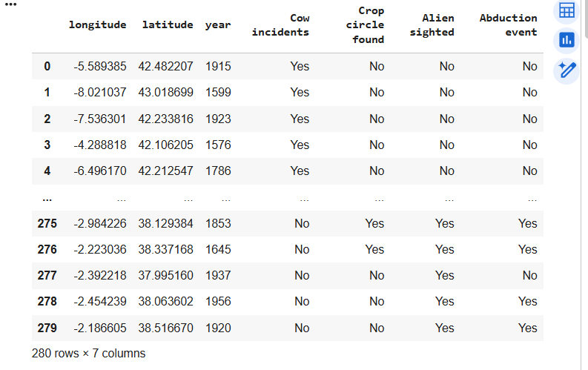
berdasarkan nama-nama kolom pada file UFO_sightings_Spain.csv, ini adalah data yang berkaitan dengan penampakan UFO dan insiden paranormal terkait di Spanyol. berdasarkan nama-nama kolom pada file UFO_sightings_Spain.csv, ini adalah data yang berkaitan dengan penampakan UFO dan insiden paranormal terkait di Spanyol.

Longitudeu | Numerik | Koordinat bujur (timur-barat)
Latitude | Numerik | Koordinat bujur (utara-selatan)
Year | Numerik | Tahun terjadi insiden
Cow incidents | Kategorikal | Menunjukan apakah insiden itu melibatkan sapi
Crop circle found | Kategorikal | Menunjukan apakah insiden itu melibatkan lingkaran tanaman
Alien sighted | Kategorikal | Menunjukan apakah ada penampakan alien yang dilaporkan
Abduction event | Kategorikal | Menunjukan apakah insiden diklasifikasi sebagai penculikan oleh alien

- Program Python
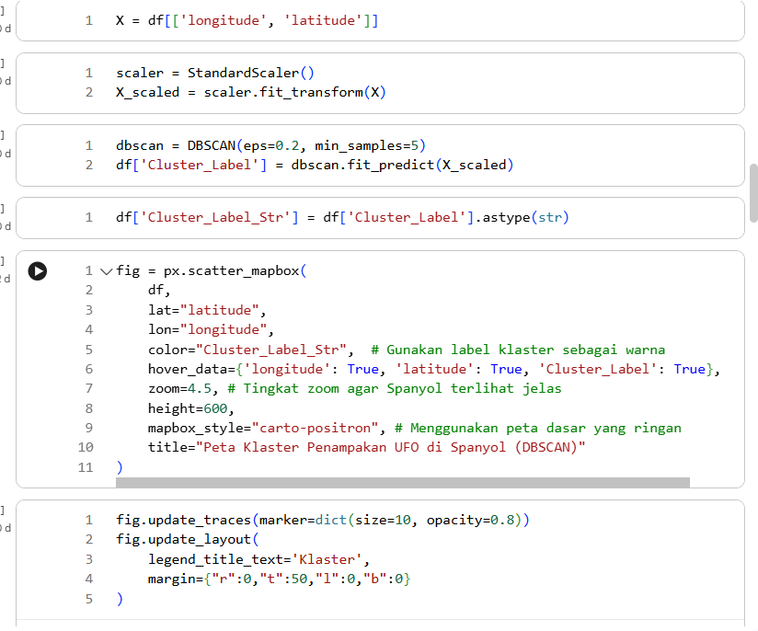

- Ouput
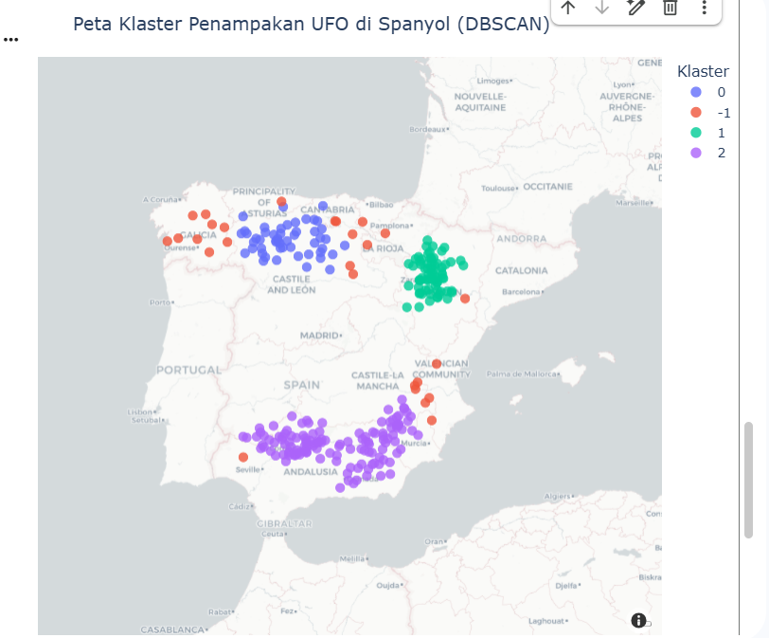
- Penjelasan

Peta yang dihasilkan adalah peta interaktif yang menunjukkan lokasi penampakan UFO di Spanyol:
- Peta Dasar (Mapbox): Peta ini menggunakan mapbox_style="carto-positron" sebagai latar belakang geografis, memberikan konteks visual yang jelas tentang bentuk Spanyol dan wilayahnya.
- Titik Klaster: Setiap titik pada peta mewakili satu insiden UFO.
- Pewarnaan: Titik-titik diwarnai berdasarkan kolom Cluster_Label_Str:
  - Setiap warna mewakili satu klaster (Titik Panas UFO).
  - Label "-1" (Noise/Outlier) diberi warna yang berbeda (biasanya abu-abu/hitam oleh Plotly secara default) untuk membedakannya dari klaster padat.
- Interaktivitas: Karena menggunakan Plotly, peta ini interaktif. Anda dapat:
  - Zoom dan Pan (menggeser) peta.
  - Hover (menggerakkan kursor) di atas setiap titik untuk melihat detail longitude, latitude, dan label klaster.
Peta ini secara visual menyoroti wilayah di mana penampakan UFO cenderung terkonsentrasi, memvalidasi hasil dari algoritma DBSCAN.
Peta yang dihasilkan adalah peta interaktif yang menunjukkan lokasi penampakan UFO di Spanyol:
- Peta Dasar (Mapbox): Peta ini menggunakan mapbox_style="carto-positron" sebagai latar belakang geografis, memberikan konteks visual yang jelas tentang bentuk Spanyol dan wilayahnya.
- Titik Klaster: Setiap titik pada peta mewakili satu insiden UFO.
- Pewarnaan: Titik-titik diwarnai berdasarkan kolom Cluster_Label_Str:
  - Setiap warna mewakili satu klaster (Titik Panas UFO).
  - Label "-1" (Noise/Outlier) diberi warna yang berbeda (biasanya abu-abu/hitam oleh Plotly secara default) untuk membedakannya dari klaster padat.
- Interaktivitas: Karena menggunakan Plotly, peta ini interaktif. Anda dapat:
  - Zoom dan Pan (menggeser) peta.
  - Hover (menggerakkan kursor) di atas setiap titik untuk melihat detail longitude, latitude, dan label klaster.
Peta ini secara visual menyoroti wilayah di mana penampakan UFO cenderung terkonsentrasi, memvalidasi hasil dari algoritma DBSCAN.

Link Github : https://github.com/Shid2iq/Machine-Learning
Link Dataset : https://www.kaggle.com/code/carlmcbrideellis/clasificaci-n-no-supervisada-clustering/notebook

Referensi:
Munir, S., Seminar, K. B., Sudradjat, Sukoco, H., & Buono, A. (2022). The Use of Random Forest Regression for Estimating Leaf Nitrogen Content of Oil Palm Based on Sentinel 1-A Imagery. Information, 14(1), 10. https://doi.org/10.3390/info14010010
Seminar, K. B., Imantho, H., Sudradjat, Yahya, S., Munir, S., Kaliana, I., Mei Haryadi, F., Noor Baroroh, A., Supriyanto, Handoyo, G. C., Kurnia Wijayanto, A., Ijang Wahyudin, C., Liyantono, Budiman, R., Bakir Pasaman, A., Rusiawan, D., & Sulastri. (2024). PreciPalm: An Intelligent System for Calculating Macronutrient Status and Fertilizer Recommendations for Oil Palm on Mineral Soils Based on a Precision Agriculture Approach. Scientific World Journal, 2024(1). https://doi.org/10.1155/2024/1788726

